【借用者】
団体名
氏名
電話番号

下記のとおり、物品の借用を申し込みます。

借用物品 | 名 称 |  | 数 量
 | (記入例) ☑ 水消火器 |  | 1
 | □ 水消火器
 | □ 消火訓練用的（まと）
 | □ スタンドパイプ式初期消火器具
 | 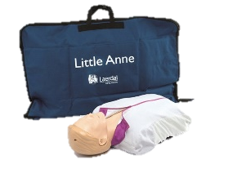  心肺蘇生用マネキン | □ 成人全身
 |  | □ 成人半身（左写真）
 |  | □ 小児
 |  | □ 乳児
 | □ 訓練用AED
 | □ 毛布
 | □ 担架棒
 | □ その他
借用日 | 年 月 日（AM・PM）
返却日 | 年 月 日（AM・PM）
要望・連絡等 | ※開庁時間（平日８：45～17：15）以外での受取・返却を希望の場合はお知らせください。
【連絡先】
磯子消防署 TEL 045-753-0119（FAX同番号）
杉田出張所 TEL 045-773-0119（FAX同番号）
洋光台出張所 TEL 045-831-0119（FAX同番号）
消防署確認欄

貸出
返却

